Voorwoord

Algemeen.

Mijn bedoeling is de geschiedenis van Catsop weer te geven, met name door een relatie te leggen tussen het ontstaan – maar ook weer verdwijnen - van woningen in de diverse straten en de daarmee verbonden gezinnen en families. Gegevens zijn ontleend aan de diverse openbare aktes, eerst van kerkelijke registers, later via bevolkingsregisters (geboorte, huwelijk, overlijden), het kadaster, bidprentjes, krantenberichten enz. Mijn dank gaat ook uit naar de grote hoeveelheid gegevens, foto’s enz. die ik van diverse besproken families heb ontvangen. Aldus hebben namen ook gezichten gekregen.
De Franse tijd.

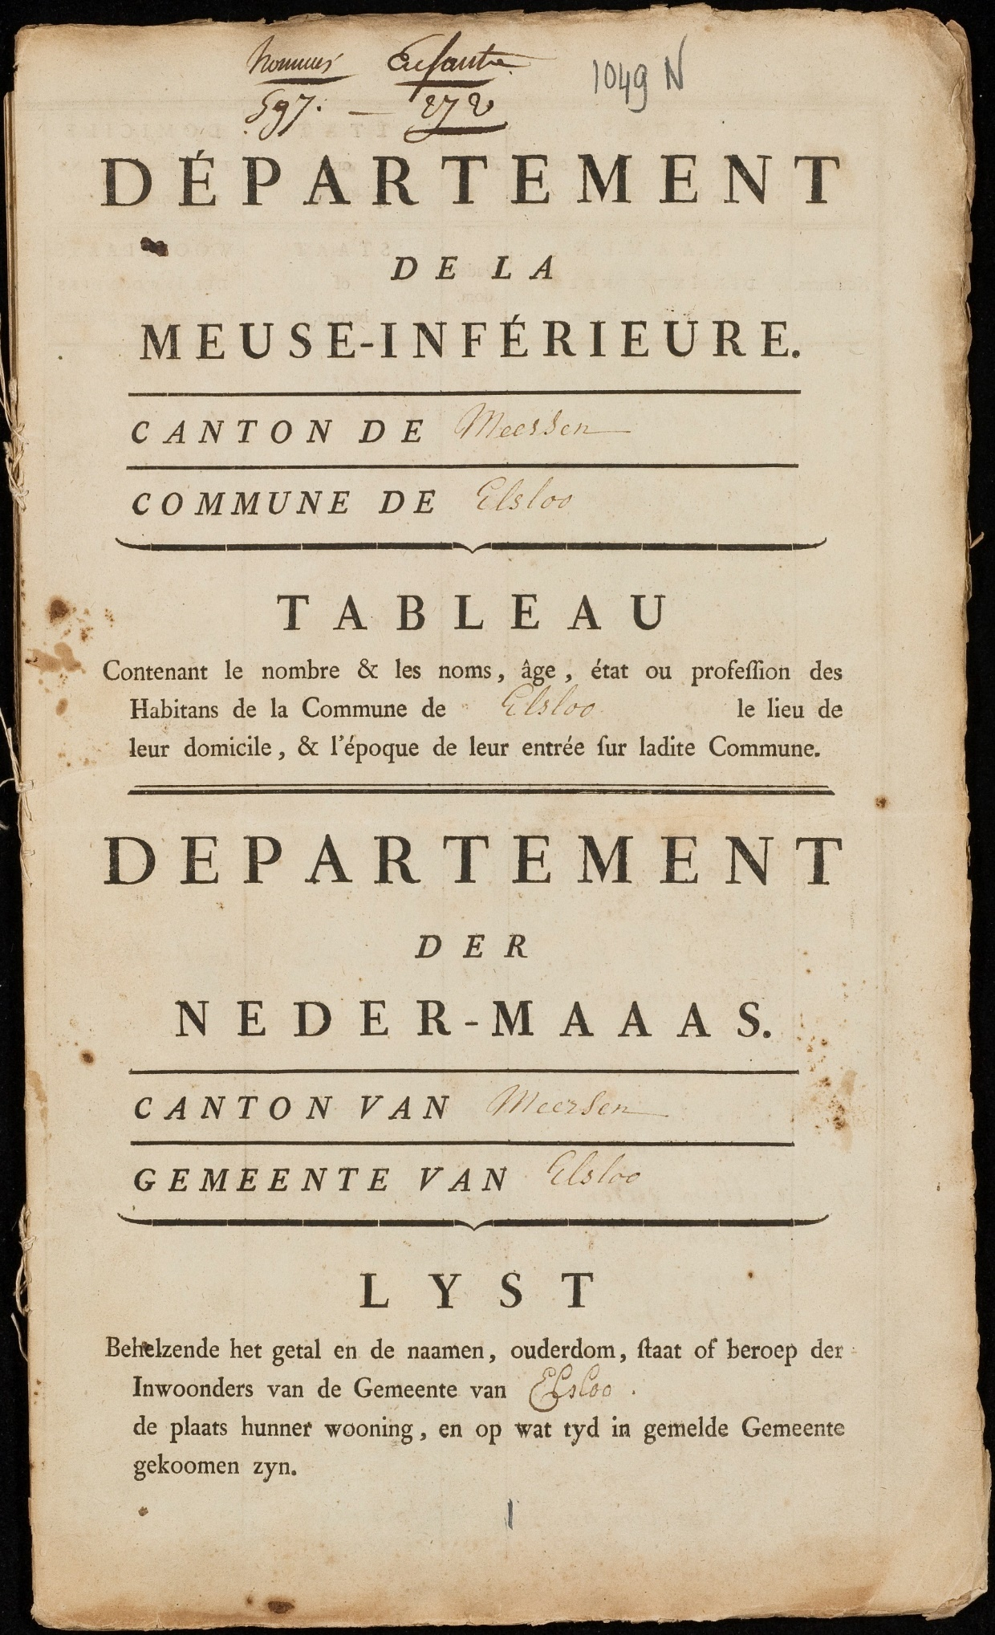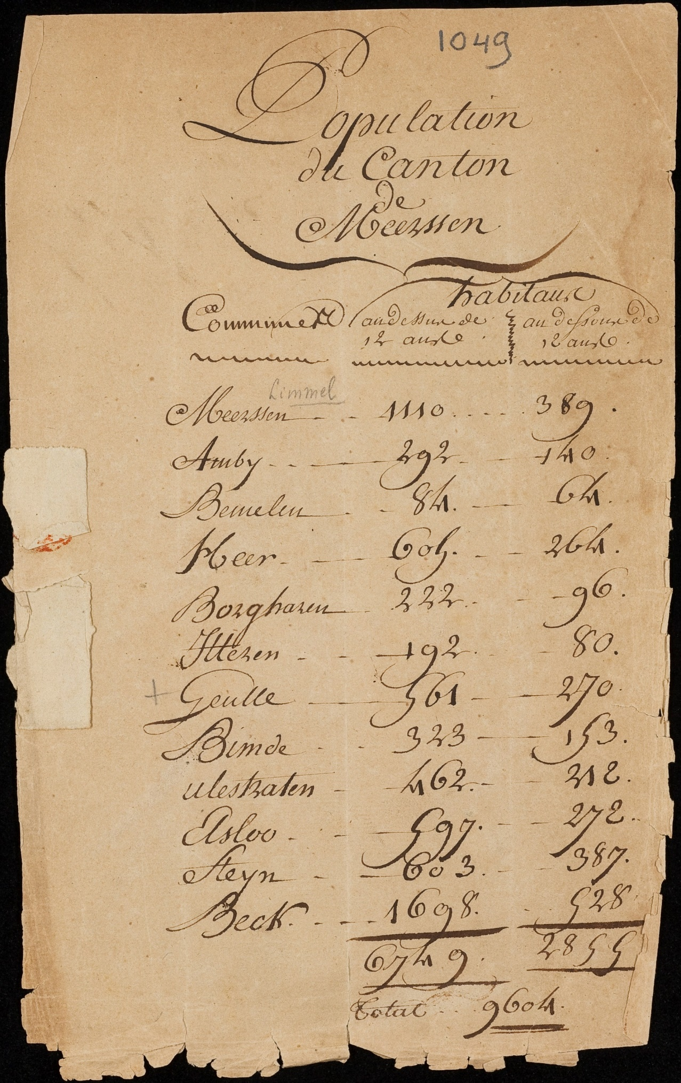
Bovenstaand de lijst van de inwoners van het Canton (Kanton) Meerssen, dorpen waar Elsloo ook onder viel. Elsloo telde in die tijd (1796) 597 volwassenen en 272 kinderen met inbegrip van Catsop.
Voor de beschrijving van Catsop en zijn inwoners is als startpunt het jaar 1796 gekozen, de eerste Franse telling van woningen en hun bewoners onder Frans bewind. De uitvoering van de telling werd een bepaalde volgorde in acht genomen: telling begon op de hoek nu Kempken, dan Daalstraat, naar Het Einde en dan naar Op den Dries.
De Fransen wilden weten hoe oud iedereen was; dat om de aanvullingen in het leger te kunnen plannen. Daarom zetten ze ook de burgerlijke stand op. Ze liepen de straten na en schreven voor ieder huis op wie er woonde, het beroep en de leeftijd. Men ging ook belasting heffen op het bezit aan grond en daarvoor werd een kadaster opgezet.
In de periode 1795-1814 was het grondgebied van de tegenwoordige Nederlandse en Belgische provincies ingelijfd bij Frankrijk. Bij de wet van 5 september 1789 werd de dienstplicht voor alle bewoners van het gebied ingevoerd. Dus ook voor Catsop; alle mannen tussen 20 en 25 jaar en ten minste 1.60 m. groot (later met 5 cm. verlaagd) werden opgeroepen.

De Bokkenrijders.

De Franse tijd volgde op een andere huiveringwekkende periode zo midden 18e eeuw: de tijd van de Bokkenrijders.
In het boek ‘Ze hingen in drie reysen’ staan verschillende verhalen die betrekking hebben op de bokkenrijders van Catsop.
Overvallen, inbraken, mishandelingen, arrestaties, folteringen, veroordelingen en openbare executies vormden de hoofdkenmerken van een periode uit de streekgeschiedenis, waaraan velen vol afschuw of schrik terugdenken. De streek werd geteisterd door "eene groote en berugte bende nagtdieven en knevelaers, gauwdieven en goddelozen", in de volksmond ‘bokkenrijders’ genoemd; die naam kregen ze pas naderhand.
Ze noemde zich zelf kameraden of broeders onderling. De rechters maakte ze uit voor alles wat slecht was.
We weten niet alles over deze periode. Wat we wel weten is dat er veel honger heerste en veel ziektes onder dieren en mensen (virussen) voorkwamen. Mensen gingen ook stelen - vaak met hele families - om hun kinderen te voeden. Ze verzetten zich tegen de kerk en het openbaar gezag, maar deze onderdrukten met harde hand. En dit was in veel plaatsen in Europa. En ze waren niet allemaal arm. Soms was het motief het in gang zetten van een revolutie; wat de Fransen later wel lukte. Ook kan het zijn dat patriotisme een rol speelde.
Er werd voor het verkrijgen van bekentenissen veel geweld gebruikt. Soms kwamen de autoriteiten er achteraf achter dat iemand helemaal niet schuldig was maar bekende van ellende. Maar er zullen zeker bokkenrijders in Catsop zijn geweest die al dan niet gegroepeerd hebben deel genomen aan berovingen. De schepen (wethouders) hadden ook belang bij veroordelingen, omdat zij werden betaald uit de geconfisqueerde bezittingen van de veroordeelde.
Waar bekend neem ik het onderwerp ‘bokkenrijders’ mee bij mijn verhalen van families. Sommige mensen verzwegen lange tijd angstvallig hun afstamming van een van de 'beruchte' bokkenrijders. Er waren veel mensen die zich schaamden dezelfde familienaam te dragen als een lid van de vermaarde bende. De taboes rond deze groep mensen uit de 18e eeuw ebde eerst generaties later weg.
In Catsop zijn veel nazaten van de bokkenrijders. Bijna iedereen heeft er wel een in zijn stamboom zitten.
En als men denkt dat toen de Fransen kwamen alles beter werd, was dat een misrekening. Zij namen de kerk wel alle onroerend goed af en verkochten dat of verpachtten aan de boeren die dat konden betalen, dus de grote boeren. Maar ook keerden sommigen gevluchte bokkenrijders terug naar Catsop.

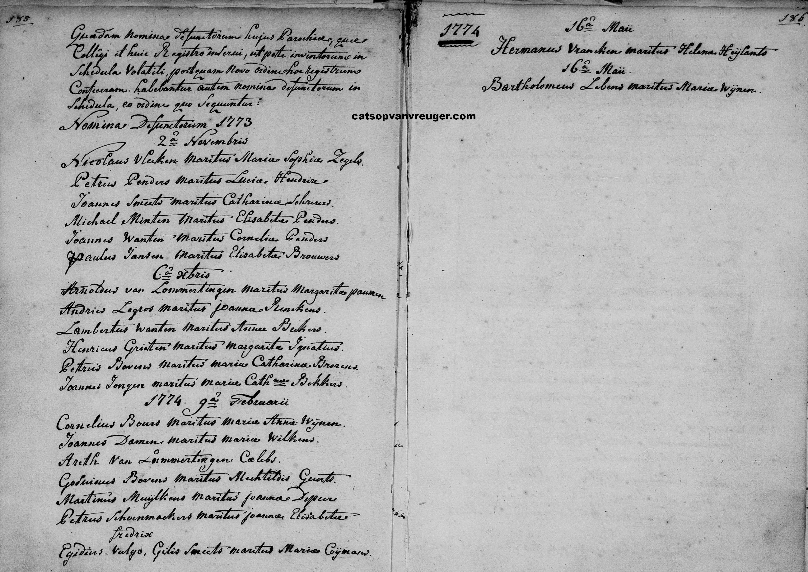
Voorafgaande lijst bevat namen uit het overlijdensregister van Elsloo van overleden Bokkenrijders. Sommigen zijn gehangen, sommigen hebben van ellende zelfmoord gepleegd, vluchtten of werden verbannen. Velen hebben ontkend, maar konden het koord niet ontwijken.
In een tijdsbestek van ongeveer 5 maanden hingen de autoriteiten 21 mensen op.

Oude beroepen.

Uit de diverse aktes blijkt dat de meeste mannen ‘landbouwer’ en dat was men al als men een geit had; ook vaak voorkomend: wever, wolspinner, dagloner, los werkman, of schoenmaker, schrijnewerker, radenmaker, kleermaker, herbergier, smid. Bij vrouwen werd in historische aktes ook wel het beroep van dienstmeid, naaister gemeld.
Een aparte vermelding verdient de aanduiding van ‘brikkebekker’.
Zo rond 1840 trokken mensen naar Duitsland om stenen te bakken, in de mijn te werken en voor andere werkzaamheden omdat de economische toestand daar beter was.
Ze gingen vaak met hele gezinnen, dus werden er ook kinderen geboren. Komt men in een stamboom een Duitse plaats tegen, dan waren de ouders meestal brikkebekkers. Ook in Catsop trokken er velen richting Duitsland.
Het was een seizoen gebonden werk, dus in het voorjaar vertrokken ze en in het najaar kwamen ze terug. Men verdiende niet slecht en liet hier dan huizen bouwen of verbouwen en kocht land. Zo ontkwam men aan de armoede.

Wat een leven …

De familiestambomen tonen vaak een grote schare aan kinderen. Niet in de laatste plaats onder invloed van de kerk. Maar de kindersterfte was schrikbarend. Naar huidige maatstaven was alles ‘slecht’: huisvesting, gezondheidszorg, voedsel, onderwijs, (kinder)arbeid enz. Het is lang geleden en nu zijn het ‘slechts’ namen, maar het verdriet om het kind dat bij aangifte – als dat al gebeurde - met ‘geboren zonder leven’ werd aangeduid of na enkele dagen, weken, maanden, jaren na geboorte kwam te overlijden, zal niet anders zijn geweest dan in de huidige tijd. Maar ook tieners en twintigers: er was weinig zekerheid dat ze de vijftig haalden. Het leven was hard en meedogenloos. Ook kinderen die illegitiem geboren werden (zonder een met naam genoemde vader) kwamen in vele stambomen voor. Anticonceptie was er niet of was verboden; ouders die de partner niet accepteerden etc. Vaak werd er bij een later huwelijk toch ‘gewettigd’.

Kadaster.

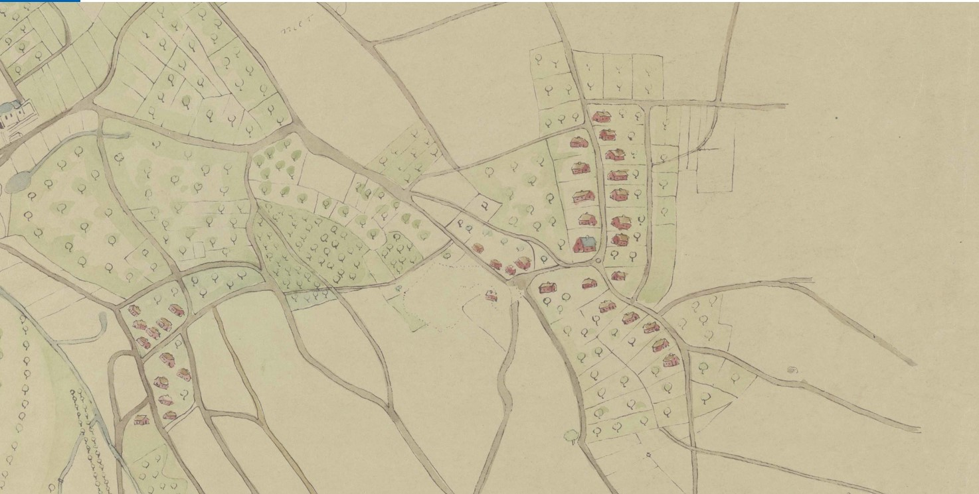

Voorafgaand een kadasterkaart uit 1686 van Elsloo (Catsop).
De kaart laat zien dat al in de 17 eeuw huizen staan. De precieze betekenis ervan moet nog na worden gegaan, maar toch zijn sommige percelen c.q. locaties van huizen niet veranderd. De huizen zelf uiteraard wel: er is aangebouwd - meestal door familie - later hoger gebouwd, er werden stenen omheen gemetseld, er zijn er gesloopt of verdwenen door brand etc. Er zijn ook huizen verplaatst. Dit lijkt misschien vreemd, maar in die tijd en ook later werden huizen afgebroken en met het houten geraamte ergens anders weer opgebouwd.
Er waren in die tijd veel lemen huizen of voor de rijkere van hout; daken waren meestal van stro maar er waren er al met leisteen.

Het kadaster werd ingevoerd in de Franse tijd. De eerste grote verandering met invoering van met elkaar corresponderende perceelnummers en leggers dateert van ongeveer 1840. Er ontstaan gemeenten op basis van de indeling van de Fransen die daarvoor het grondgebied van de oude heerlijkheden hadden gebruikt. Gedurende de tijd dat België bij Nederland hoorde lagen de kadastrale activiteiten stil. De kaarten zijn wel getekend, maar de leggers niet ingevuld. Na de definitieve toewijzing van Limburg bij Nederland begint men in 1842 in Elsloo (Catsop) met de namen in te vullen in de leggers. Dus de eerste kadaster gegevens worden dan genoemd als O.A.T. en S.A.T.
Toelichting van het kadaster . O.A.T. wat betekend dat, met een sectieletter en perceelnummer, ook onderzoek gedaan kan worden in de Oorspronkelijke Aanwijzende Tafel (OAT) en de Suppletoire Aanwijzende Tafel (SAT). De OAT's zijn overzichten, vastgesteld bij de aanvang van het Kadaster in 1832; voor Elsloo (Catsop) pas 1842. Hierin staan naast de naam van de eigenaar ook gegevens over het soort perceel (huis, weiland, water), de oppervlakte en de belastbare opbrengst. Alle wijzigingen op de OAT's, dus ook nieuwe eigenaren, werden tot 1844 bijgehouden in de SAT's. Deze wijzigingen werden aangegeven met verwijzing naar het zogenaamde leggerartikel, de Kadastrale Legger. Vanaf 1844 werden alleen wijzigingen in de percelen bijgehouden, dus bijvoorbeeld samenvoeging of splitsing, verandering van de belastbare opbrengst en dergelijke. De SAT's werden in 1863 afgeschaft. Daarna komt het nieuwe kadaster met leggers en hulpkaarten etc.
Tussen de eerste (Franse) telling van 1796 en tweede telling (gemeente archief Elsloo 1821) zit 25 jaar. Er is dus ook weer bijgebouwd, verkocht, verhuurd, afgebroken etc. Maar sommige families bleven generaties lang op één plaats wonen, of de woning wordt door een aangetrouwde overgenomen of aangebouwd of een schuur werd bewoonbaar gemaakt. Daardoor ontstond weer een andere familienaam op dezelfde plek of naast de originele woning. Kadasterkaarten zijn beschikbaar van 1820, 1880 en 1910 en recenter. Daar staan kadasternummers op: Catsop had sector B.
Ander bronnen van gegevens.
Het kadaster vormt de grootste bron van informatie. Daarnaast zijn vindplaatsen op schepenbanken , M.v.S. (memories van successie, opgemaakt bij overlijden om te bezien of er belasting op de nalatenschap werd geheven) en daarvoor Gichtregisters (eigenlijk de voorloper van de M.V.S., afgeschaft door de Fransen), bokkenrijdersboeken enz. De uitdaging is deze gegevens te koppelen aan de gegevens van geboorte, huwelijk en overlijden uit de kerkelijke en gemeentelijke aktes en bevolkingsregisters met adressen: die waren er al in 1850.
Ook is gebruik gemaakt van het AEZEL project AEZEL (Archief voor Erfgoed van Zuid-Nederlandse Eigendommen en Leefgemeenschappen), ook bekend als Limburg TimeMachine.
Verder is gebruik gemaakt vele andere sites.
Onvolledigheden en onjuistheden zijn soms niet te vermijden; ik sta graag open voor aanvullingen en verbeteringen.
Guus Smeets 2022

